
滨江小三班
2023/11/15
主题四《玩具总动员》
天气：晴

”
01入园情况

入园情况：今天来了18位小朋友，沈懿心、刘欣远、苏言哲、朱瑾瑜、黄沐尔、印梦瑶这些幼儿请了病假。
情绪管理：杨皓宇、陈硕、张轩齐、朱梓宸、赵中熠、于朗、张昱安、李艺可、朱子贝等小朋友能够开开心心入园，刘子文、樊予诺、赵嘉玥、谢嘉赟、李芊烨、陶子沐、丁依沐、徐可清、晁乐怡等小朋友能和老师、同伴打招呼。
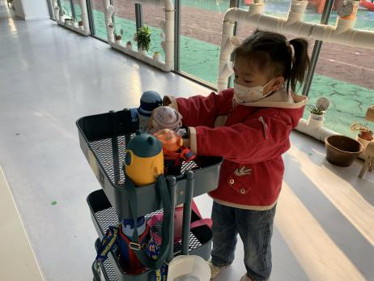
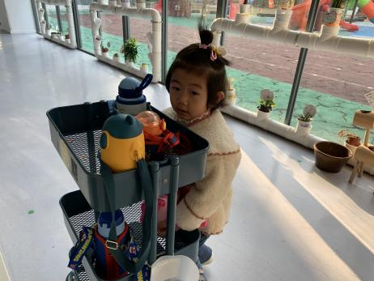
02游戏活动
区域 | 活动掠影 | 游戏实录
益智区 | 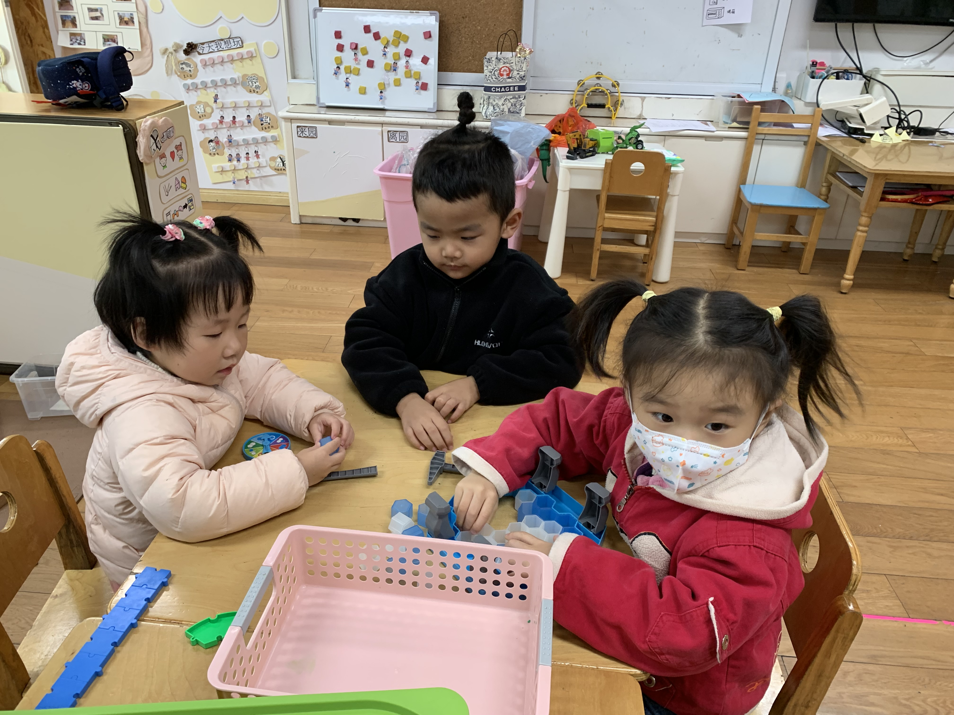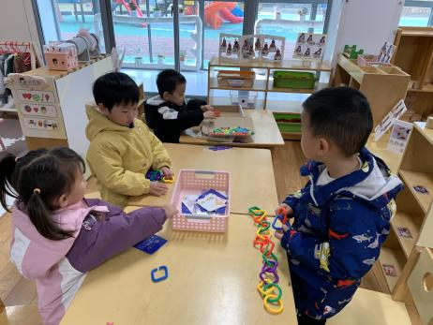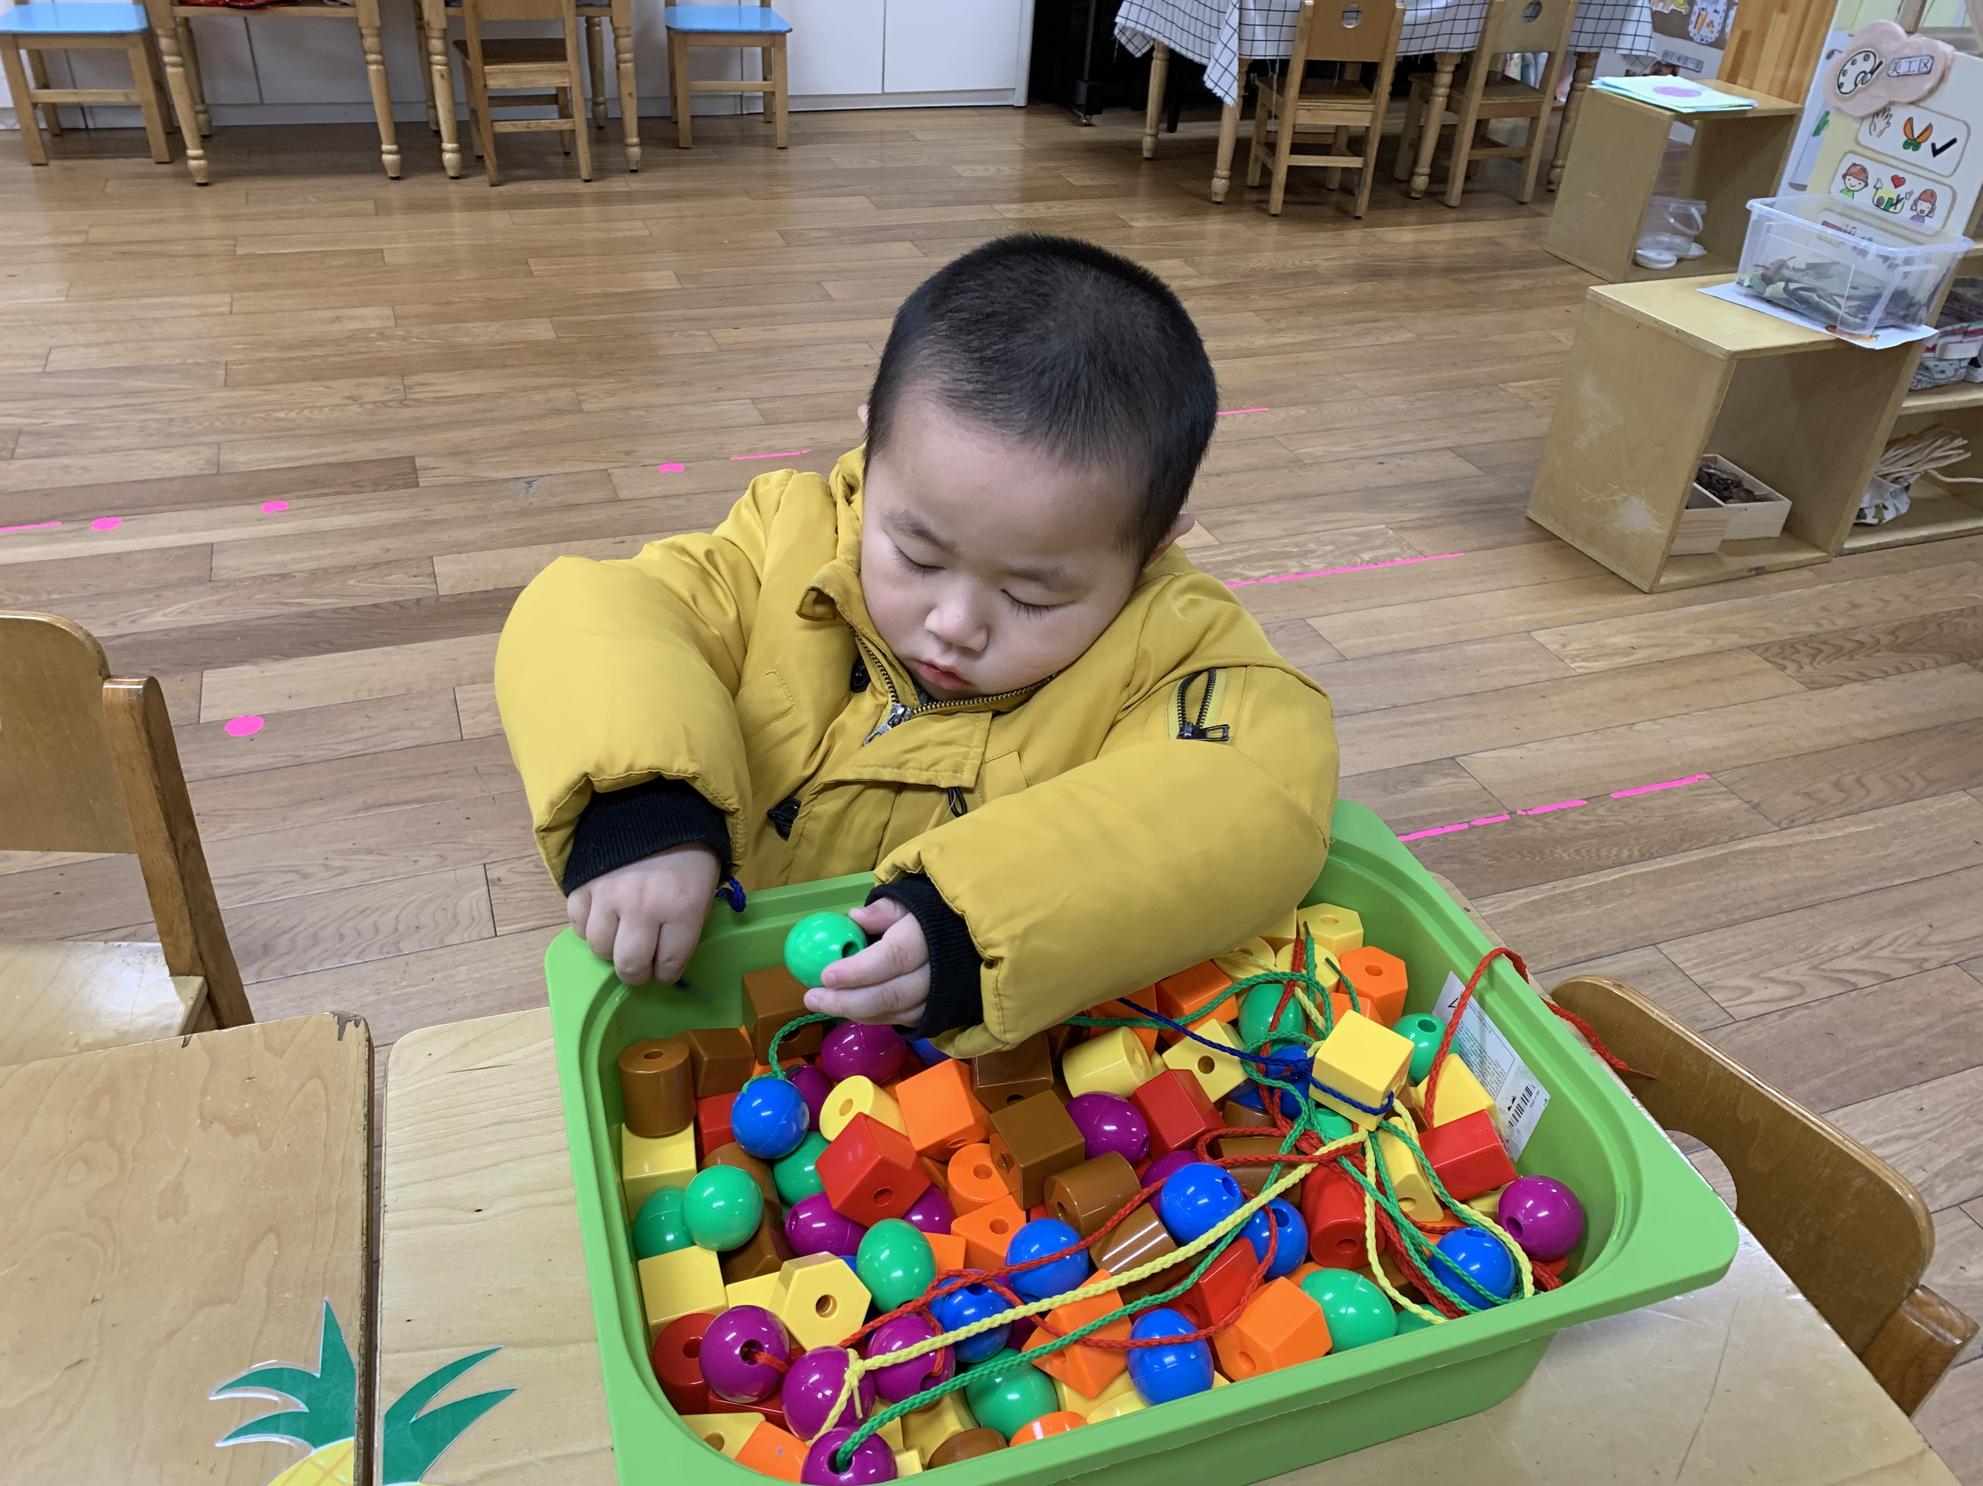 | 徐可清、赵嘉玥和于朗在一起玩“企鹅敲冰块”；  丁依沐、朱子贝和朱梓宸在玩“环环相扣”；  赵中熠在玩“珠珠乐”；  刘子文在玩“串珠子”。
娃娃家 | 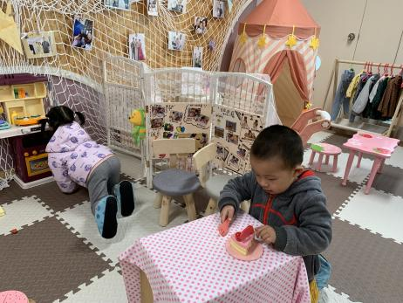 | 李艺可和陶子沐在娃娃家做“小厨师”。
图书区 | 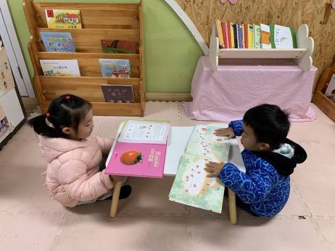 | 晁乐怡和张昱安在阅读绘本。
桌面建构 | 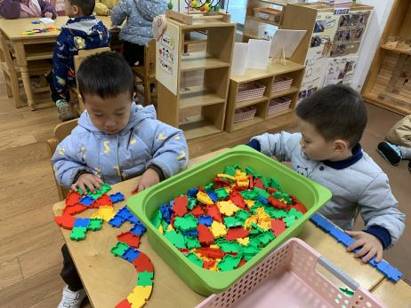 | 陈硕和谢嘉赟在一起玩“潜力玩具”。
地面建构 | 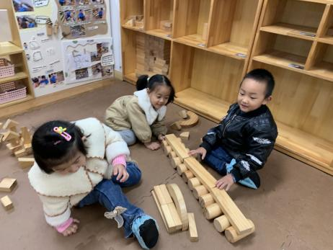 | 杨皓宇、樊予诺和李芊烨在做长长的火车。
03集体活动
活动名称：数学《玩具大分类》
活动简介：玩具大分类这个活动主要是让幼儿根据标记，把玩具与标记一一对应，按玩具标记分类，放玩具的时候能把相应的玩具放到相应的种类的盒子里。本次数学活动，生活化、娱乐化，让幼儿在日常生活、游戏中有意无意地亲近数学，愉快地步入数学世界，体验分类的有趣。
现在孩子的玩具种类很多，但是大多数孩子都没有整理玩具的习惯，都是爸爸、妈妈或者爷爷奶奶整理，少数孩子在家长的鼓励能与家长共同整理，而且大部分家长在整理的时候也是把所有的玩具放在一起，没有分类的习惯。
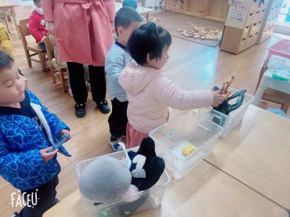
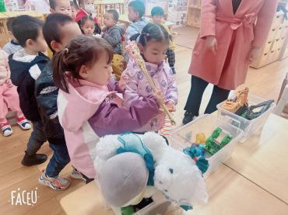
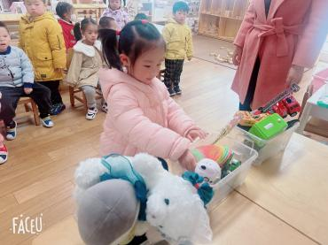
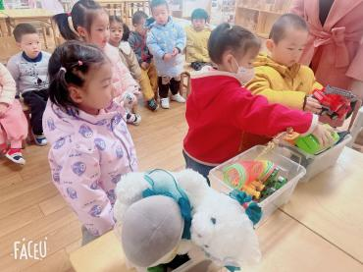
04生活活动
用餐情况
晨点：牛奶、长鼻王、小熊饼干、苏打饼干。
午餐：排骨焖饭、枸杞老鸭汤。
水果：。
午点：。
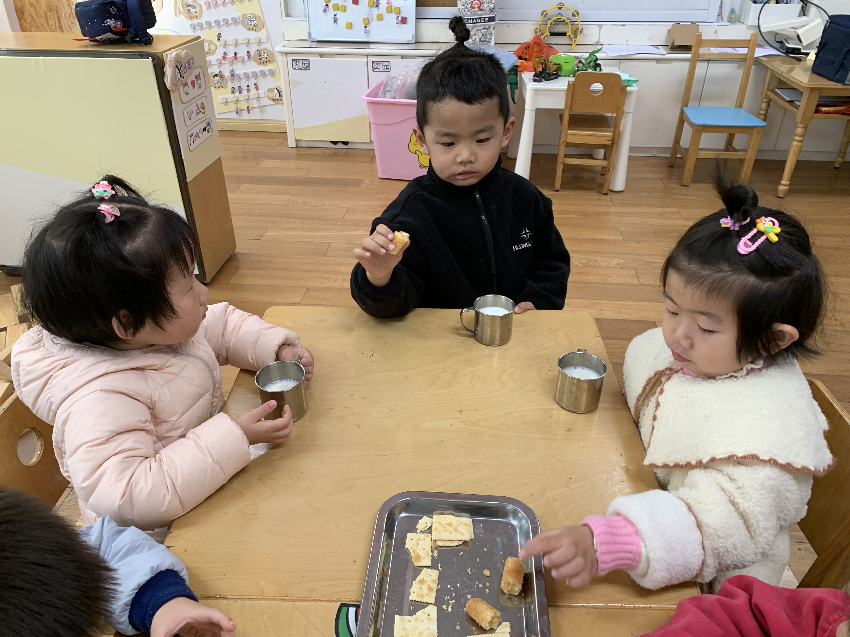
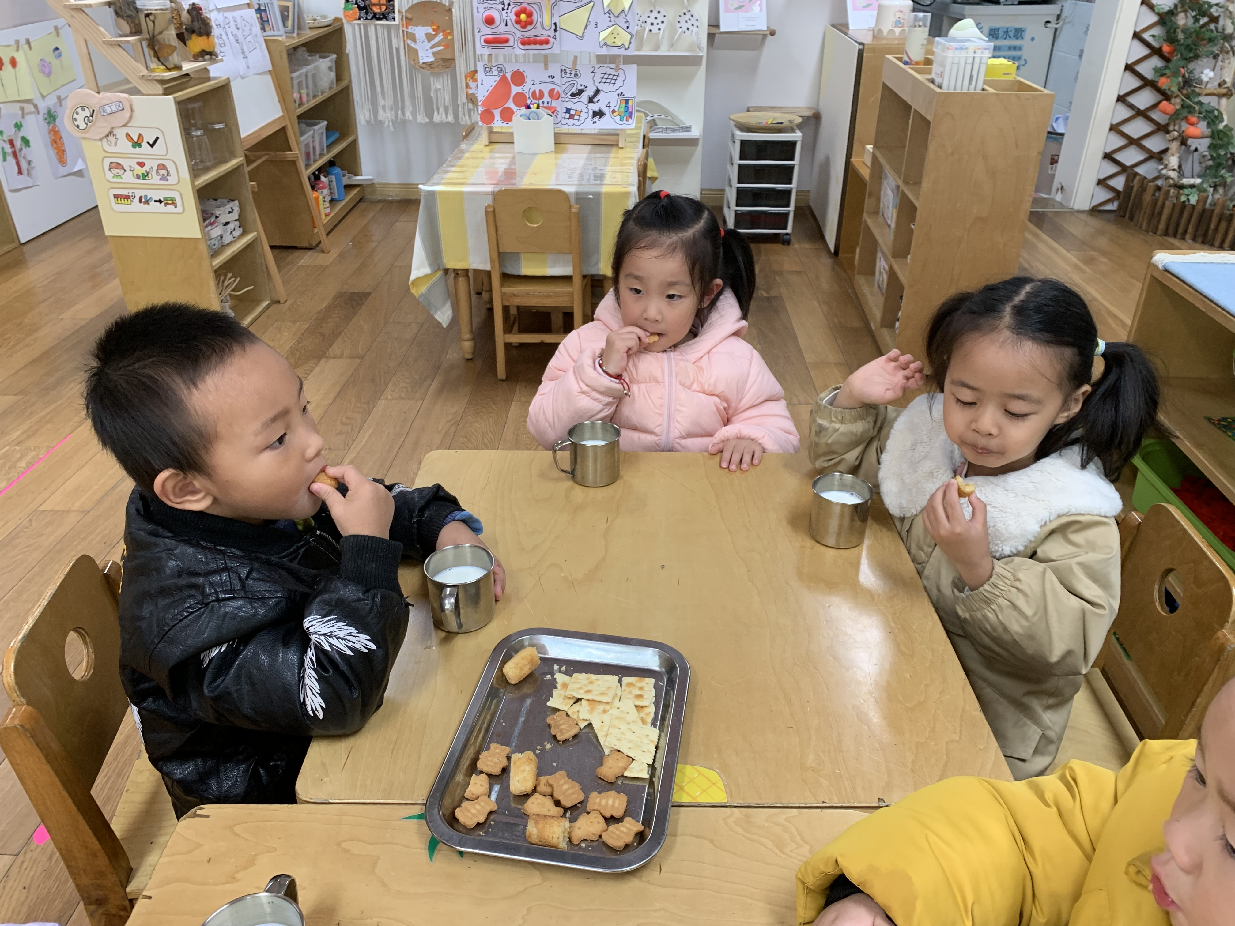
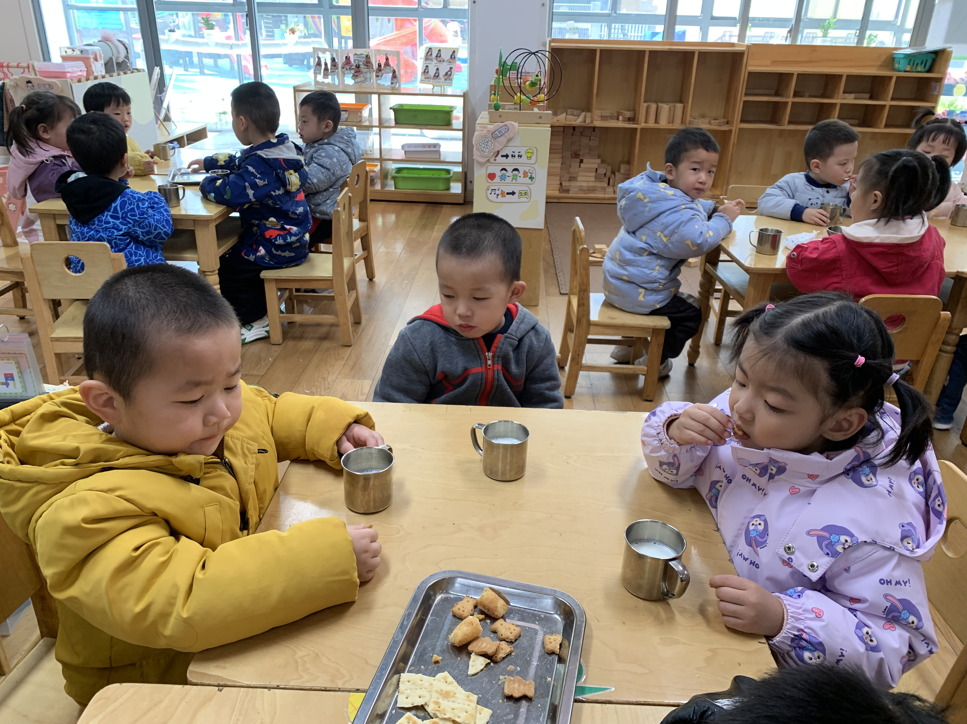

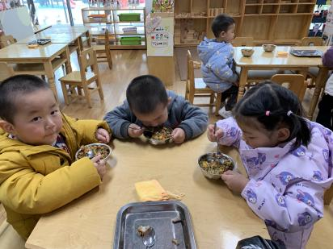
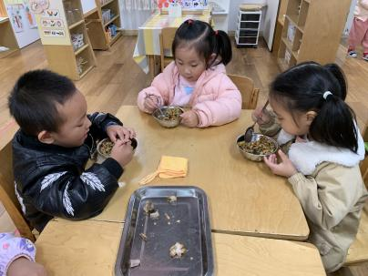
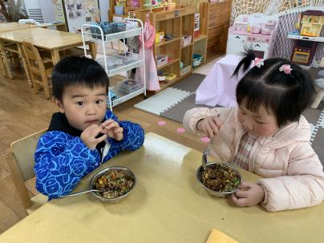

11.15午餐情况
姓名 | 光盘小达人 | 桌面整洁 | 握勺姿势 | 姓名 | 光盘小达人 | 桌面整洁 | 握勺姿势
杨皓宇 | ○ | △ | ○ | 陶子沐 | ○ | ○ | ○
刘子文 | ○ | ○ | ○ | 苏言哲 | 请假
沈懿心 | 请假 |  |  | 张轩齐 | ○ | △ | △
陈硕 | ○ | ○ | ○ | 樊予诺 | ○ | ○ | ○
朱瑾瑜 | 请假 |  |  | 丁依沐 | ○ | ○ | ○
刘欣远 | 请假 |  |  | 徐可清 | ○ | ○ | ○
朱梓宸 | ○ | ○ | ○ | 印梦瑶 | 请假
赵中熠 | ○ | △ | △ | 朱子贝 | ○ | △ | △
于朗 | ○ | ○ | ○ | 李芊烨 | ○ | ○ | ○
张昱安 | ○ | ○ | ○ | 黄沐尔 | 请假
赵嘉玥 | ○ | ○ | ○ | 晁乐怡 | ○ | ○ | ○
谢嘉赟 | ○ | ○ | ○ | 李艺可 | ○ | ○ | ○
（注：○做到了，△再加油）
午睡情况
所有小朋友都能够在13:00前自主入睡，如杨皓宇、陈硕、张轩齐、朱梓宸、赵中熠、于朗、张昱安、李艺可、朱子贝、樊予诺、赵嘉玥、谢嘉赟、李芊烨、陶子沐、丁依沐、徐可清、晁乐怡等，入睡较晚的小朋友有刘子文，醒得较早的是李芊烨、晁乐怡、樊予诺等。
自理能力
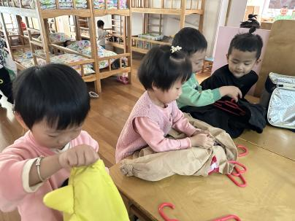
张昱安、李艺可、刘子文、樊予诺、赵嘉玥、谢嘉赟、李芊烨、陶子沐、丁依沐、徐可清、晁乐怡能根据冷热穿脱衣物，并将衣服正确地用衣架挂起来；杨皓宇、陈硕、张轩齐、朱梓宸、赵中熠、于朗、朱子贝还要加油多多练习哦！
05户外活动
活动名称：棒棒敲敲乐
活动目标：1.愿意与小朋友一起玩。
2.知道在游戏中注意安全，保护他人也保护自己。
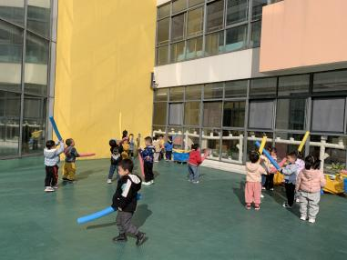
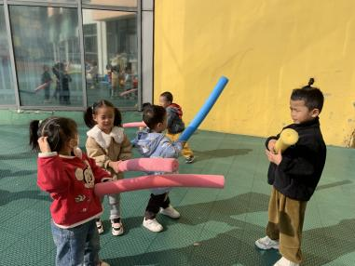
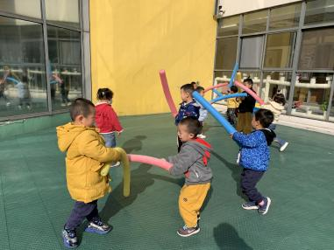
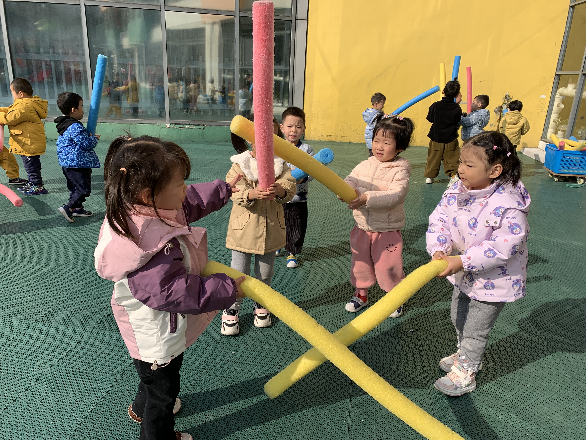

温馨提醒：
1.天气渐冷，请大家注意给孩子们增添适量的衣物，暂时还不用穿到棉袄以及羽绒服等比较厚的外套。
2.请家长每天早晨8点10分前让孩子入园进行区域游戏。

